VBO: Vertex Buffer Object. Son vértices que se alojan en la RAM de la placa de video. La ventaja es que no es necesario enviar datos una vez por vértice.

VAO: Vertex Array Object. No se usa para almacenar datos. Está relacionada a los valores que toman los vértices almacenados en el VBO. Es necesario vincularlo para poder cargarle características de atributo. Así mismo. También será necesario especificar este VAO a la hora de dibujar la entidad correspondiente. Se puede hacer una analogía con un archivo .css para html. Depende de a qué esté atachado, va a cambiar el producto final.

EBO: Element Buffer Object. También se lo conoce como Index Buffer Object (IBO). Llama índices para saber en qué orden dibujar.

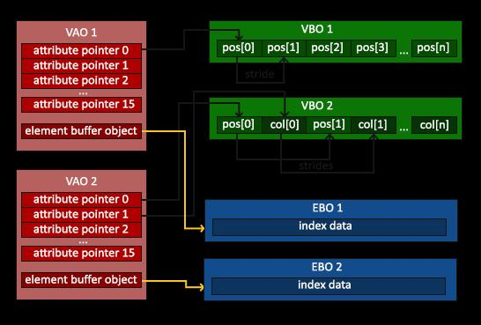

Bibliografía: <https://programmerclick.com/article/76331677092/>